

数据库原理与应用实验
综合作品
2025—2026学年第2学期

学 院 | 人工智能与计算机学院
专 业 | 数字媒体技术

组 长 | 赖鹏臣(2024116050508)
成 员 | 姬鹏(2024116050507)
完成日期 | 2026年6月30日

目 录
1.前言 1
1.1 研究背景 1
1.2 研究意义 1
1.3 研究内容 2
2.相关技术 2
2.1 MyBatis 2
2.2 MVC 3
2.3达梦数据库管理系统 3
2.4 微信小程序 3
3.系统总体设计 4
3.1 需求分析 4
3.2 功能模块设计 4
3.3 数据库设计 6
4.系统的功能实现 21
4.1 系统的登录功能实现 21
4.2 微信小程序功能实现 24
4.3 自助设备维护控制台功能实现 33
5.结论 48

资料管理信息系统的设计与实现

摘 要
随着电子资料数量不断增加，使用文件夹和纸质登记方式容易出现分类混乱、数量不清和查找困难等问题。本文设计并实现一个基于 Flask 与 MySQL 的资料管理信息系统。系统围绕资料种类、资料数量和资料内容三个核心数据项，提供资料添加、资料删除、资料分组和资料查看四项基本功能，并增加搜索、分组筛选和统计总览功能。系统采用浏览器/服务器结构，表现层使用 HTML、CSS 和 JavaScript，业务层使用 Python Flask，数据层使用 PyMySQL 访问 MySQL 5.5。数据库由资料分组表和资料表构成，通过外键保证分类关系完整，通过后端输入校验保证资料数量为正整数。测试结果表明，系统能够满足课程设计中对数据增删查、分组管理和数据库约束设计的基本要求。
关键词：资料管理；Flask；MySQL；数据库设计；Web系统

1前言

1.1 研究背景
在课程学习、小组项目和个人知识积累过程中，学生会保存教材、实验报告、项目文档和电子书等多种资料。当资料数量较少时，可以依靠文件夹名称进行管理；当资料逐渐增多后，容易出现同类资料分散、数量统计不准确、内容说明缺失等问题。因此，需要一个结构简单、操作直观的资料管理系统，将资料的基本信息统一保存在数据库中。

1.2 研究意义
资料管理信息系统可以把分散的学习和项目资料按类别统一组织，并通过数据库保存资料名称、资料数量和资料内容等信息。该系统不仅能提高查找效率，也能将数据库设计中的主键、外键、唯一约束和完整性校验等知识转化为可运行的 Web 应用，具有较强的课程实践意义。

1.3 研究内容
本项目目标是完成一个能够实际展示数据库增删查功能的 Web 系统。系统围绕资料种类、资料数量和资料内容建立数据模型，实现资料添加、删除、分组和查看，同时保证输入数据有效、数据库关系完整，并提供简洁且适配电脑与手机的网页界面。

2相关技术

2.1 Flask
Flask 是 Python 语言中轻量级 Web 框架，适合中小型课程项目开发。本系统使用 Flask 定义路由、接收表单数据、进行输入校验，并调用数据访问层完成数据库读写。

2.2 B/S与MVC模式
系统采用浏览器/服务器结构，用户通过浏览器访问页面，后端根据路由执行业务处理。在实现上，系统将路由控制、数据访问、HTML 模板和静态样式分离，体现了 MVC 思想中职责分层的基本原则。

2.3 MySQL数据库
本系统使用 MySQL 5.5 作为数据持久化工具。数据库中建立资料分组表和资料表，使用主键保证记录唯一，使用外键维护分组与资料之间的引用关系，并通过索引提高分组查询和时间排序效率。

2.4 PyMySQL与Jinja2
PyMySQL 负责在 Python 程序中连接 MySQL，执行参数化 SQL 和事务控制。Jinja2 负责将后端查询到的数据渲染到 HTML 页面中，使用户能够在前端查看资料列表、资料详情和统计信息。
表2-1 系统采用技术与作用
层次 | 采用技术 | 作用
表现层 | HTML5、CSS3、JavaScript | 页面展示、表单输入、删除确认
业务层 | Python 3、Flask | 路由控制、输入校验、页面渲染
数据层 | PyMySQL、MySQL 5.5 | 参数化查询、事务和数据持久化

3系统总体设计

3.1 需求分析
系统面向需要整理学习资料和项目资料的普通用户。用户进入首页后可以查看资料统计和资料列表；可通过分组或关键词缩小范围；需要录入新资料时进入添加页面；需要了解完整内容时进入详情页；确认资料无效后可执行删除。
表3-1 资料管理系统功能需求
编号 | 功能 | 输入 | 处理与输出
F01 | 资料添加 | 名称、种类、数量、内容 | 校验必填项和正整数后写入数据库
F02 | 资料删除 | 资料编号 | 二次确认后删除指定资料并反馈结果
F03 | 资料分组 | 分组名称、分组编号 | 创建分组，按分组筛选，删除空分组
F04 | 查看功能 | 分组、关键词或资料编号 | 展示总览、列表、搜索结果和详情

3.2 功能模块设计
系统以首页总览、资料维护、分组管理和搜索筛选为主要模块。各模块围绕资料数据的录入、展示、统计和删除展开，其中写操作由后端进行参数校验和事务处理。
表3-2 系统功能模块
模块 | 主要职责 | 对应页面或路由
首页总览 | 统计资料条数、总数量、已用分组 | GET /
资料维护 | 添加、详情查看和删除 | /materials/new、/materials/<id>
分组管理 | 创建分组、筛选和删除空分组 | POST /categories
搜索筛选 | 按名称、内容和分组查询 | GET /?keyword=&category=

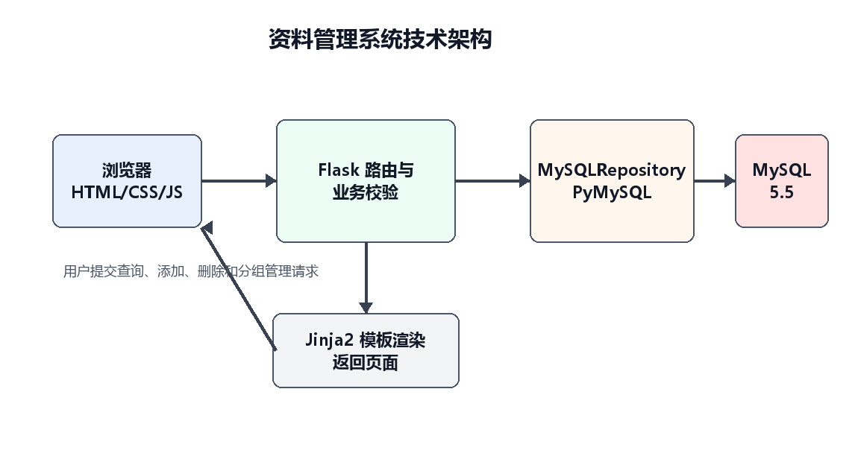
图3-1 资料管理系统技术架构

3.3 数据库设计
数据库包含“资料分组”和“资料”两个实体。一个分组可以包含多条资料，一条资料必须且只能属于一个分组，因此二者是 1:N 关系。
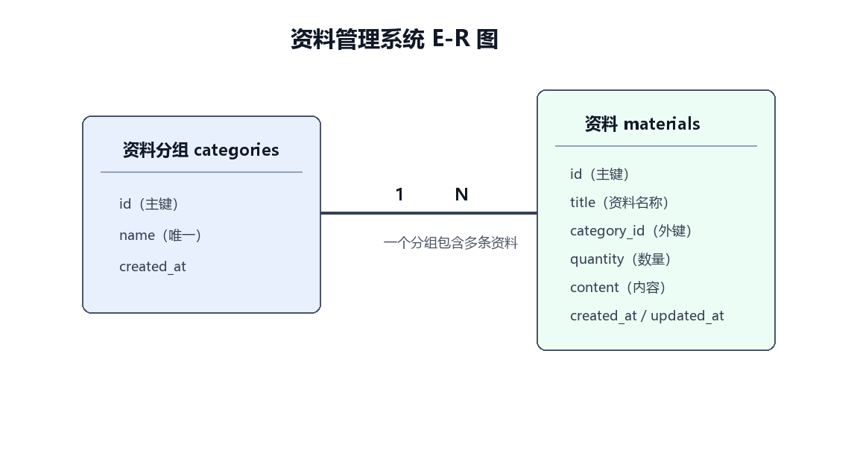
图3-2 资料管理系统E-R图
关系模式为：资料分组（id，name，created_at）；资料（id，title，category_id，quantity，content，created_at，updated_at）。其中 category_id 是外键，引用资料分组表的 id。
表3-3 资料管理系统数据表设计
表名 | 字段 | 类型 | 约束与说明
categories | id | INT UNSIGNED | 主键，自增
categories | name | VARCHAR(50) | 非空，唯一
materials | id | INT UNSIGNED | 主键，自增
materials | title | VARCHAR(120) | 资料名称，非空
materials | category_id | INT UNSIGNED | 外键，非空
materials | quantity | INT UNSIGNED | 大于 0
materials | content | TEXT | 资料内容，非空

系统同时使用实体完整性、参照完整性和用户定义完整性。两张表均设置自增主键；materials.category_id 通过外键引用 categories.id；分组名称设置唯一索引；quantity 使用后端输入校验限制为正数。
表3-4 数据库初始化核心SQL
CREATE DATABASE material_manager DEFAULT CHARACTER SET utf8;
USE material_manager;

CREATE TABLE categories (
id INT UNSIGNED AUTO_INCREMENT PRIMARY KEY,
name VARCHAR(50) NOT NULL UNIQUE,
created_at TIMESTAMP DEFAULT CURRENT_TIMESTAMP
);

CREATE TABLE materials (
id INT UNSIGNED AUTO_INCREMENT PRIMARY KEY,
title VARCHAR(120) NOT NULL,
category_id INT UNSIGNED NOT NULL,
quantity INT UNSIGNED NOT NULL,
content TEXT NOT NULL,
created_at TIMESTAMP DEFAULT CURRENT_TIMESTAMP,
updated_at TIMESTAMP DEFAULT CURRENT_TIMESTAMP ON UPDATE CURRENT_TIMESTAMP,
FOREIGN KEY (category_id) REFERENCES categories(id)
);

4 系统的功能实现

4.1 首页与查看模块实现
首页调用 list_materials、list_categories 和 get_stats 三个方法，分别取得资料列表、分组统计和总览数据。用户可输入关键词搜索资料名称或内容，也可选择分组进行筛选。详情页根据资料编号查询单条记录，找不到时返回 404 页面。
@app.get("/")
def index():
category_id = request.args.get("category", type=int)
keyword = request.args.get("keyword", "").strip()
return render_template(
"index.html",
materials=repo().list_materials(category_id, keyword),
categories=repo().list_categories(),
stats=repo().get_stats()
)

4.2 资料添加模块实现
添加表单包含资料名称、资料种类、资料数量和资料内容。后端再次校验所有字段，数量必须为大于 0 的整数。校验通过后执行 INSERT，并跳转到新资料详情页；校验失败则保留用户输入并提示错误。
INSERT INTO materials (title, category_id, quantity, content)
VALUES (%s, %s, %s, %s);

4.3 资料删除模块实现
删除操作使用 POST 请求，页面通过 JavaScript 显示二次确认。数据库根据主键执行 DELETE，并根据受影响行数反馈“删除成功”或“记录不存在”。删除属于写操作，成功后提交事务，异常时回滚。

4.4 资料分组与筛选模块实现
分组表使用唯一索引防止重名。首页左侧展示每个分组的资料条数和资料总数量。删除分组前先检查是否仍有关联资料；非空分组不允许删除，从应用层和外键约束两方面保证数据完整。

4.5 系统测试
项目在 tests/test_app.py 中提供基于 unittest 的路由测试。测试使用内存中的 FakeRepository 替代真实 MySQL 连接，用于验证页面路由、输入校验和业务流程。MySQL 部分通过检查建表脚本、外键、唯一约束、数量后端输入校验和参数化 SQL 进行静态验证。
表4-1 系统功能测试用例
编号 | 测试内容 | 操作与预期结果 | 结论
T01 | 查看首页 | 访问 /，显示统计、分组和资料列表 | 逻辑通过
T02 | 添加资料 | 提交完整表单，新增记录并进入详情 | 逻辑通过
T03 | 输入校验 | 数量为 0 或必填项为空，返回提示 | 逻辑通过
T04 | 删除资料 | 确认删除，列表中不再显示该记录 | 逻辑通过
T05 | 分组筛选 | 选择分组，只显示对应资料 | 逻辑通过
T06 | 删除非空分组 | 系统拒绝删除并显示原因 | 逻辑通过
T07 | MySQL导入 | 导入 material_manager.sql 后检查表和样例数据 | 部署时执行

运行环境方面，系统需要 Python 3.10 或以上版本、MySQL 5.5 和 Flask、PyMySQL 等 Python 依赖。首次运行前需先导入 material_manager.sql，再配置数据库用户名和密码，最后启动 Flask 应用并通过浏览器访问。
表4-2 系统部署步骤
步骤 | 操作
1 | 执行 mysql -u root -p < material_manager.sql，创建数据库和演示数据。
2 | 执行 pip install -r requirements.txt，安装 Python 依赖。
3 | 修改启动系统.bat 中的 DB_USER 和 DB_PASSWORD。
4 | 运行 app.py 或双击启动系统.bat。
5 | 浏览器访问 http://127.0.0.1:5000。

5 结论
本项目完成了一个结构清楚的资料管理信息系统，实现资料添加、资料删除、资料分组和资料查看四项基本功能，并覆盖资料种类、资料数量和资料内容三个核心数据项。系统采用 Flask 与 MySQL 分层实现，数据库使用主键、外键、唯一约束和后端输入校验保证数据质量，程序使用参数化 SQL 和事务提高安全性与可靠性。
受课程规模限制，当前系统没有实现用户登录、资料附件上传和修改功能。后续可以增加账号权限、文件存储、资料编辑、分页查询和数据导出，并在真实 MySQL 服务上补充性能测试。

参考文献
[1] 王珊, 萨师煊. 数据库系统概论（第5版）. 高等教育出版社, 2014.
[2] Flask Documentation. Pallets Projects.
[3] MySQL 5.5 Reference Manual. Oracle.
[4] Python 3 Documentation. Python Software Foundation.

